2007年第十七届全国初中应用物理知识竞赛初赛试题
本试卷共有八个大题，满分100分。
答卷时间：200７年3月24日（星期六）上午9：30～11：10。
一、选择题 以下各小题给出的四个选项中只有一个是正确的，把正确选项前面的宇母填在题后的括号内（每小题2分，共10分）。
1. 为了保证飞机在起降过程中的安全，飞机起飞和降落时下列操作中正确的是（ ）
Ａ. 起飞时前轮先离开地面，降落时前轮先接触地面
Ｂ. 起飞时前轮先离开地面，降落时后轮先接触地面
Ｃ. 起飞时前轮先离开地面，降落时前、后轮同时接触地面
Ｄ. 起飞时前、后轮同时离开地面，降落时前、后轮同时接触地面
2. 手机已成为现代生活中常用的一种通讯工具。一般的手机都设有利用振动提示人们“来电”的装置。有一种手机提示“来电”是用一个微型电动机带动转轴上的叶片转动，当叶片转动时，电动机也就跟着振动起来，从而又带动手机振动。在图1所示的几种形状的叶片中，你认为能够实现上述振动功能的是（ ）
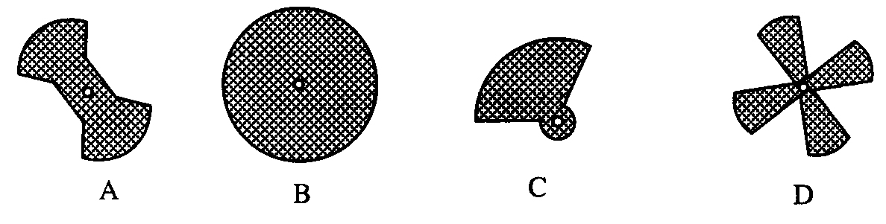
3. 蔬菜加工企业为了避免蔬菜在长途运输、贮藏等环节中腐烂变质及高温杀菌时对蔬菜营养成分的破坏，常常对蔬菜进行真空脱水，使之成为脱水蔬菜。从物理学的角度看，真空脱水的道理是（ ）
Ａ.真空环境的温度极低，可使蔬菜中的水分迅速凝固并升华，从而实现脱水
Ｂ.真空环境的温度很高，可使蔬菜中的水分在短时间内迅速汽化，从而实现脱水
Ｃ.真空环境的空气密度很小，可迅速提高蔬菜中水分子的运动速度，从而实现脱水
Ｄ.真空环境的气压很低，因而大大降低了水的沸点，使蔬菜中的水分迅速汽化，从而实现脱水
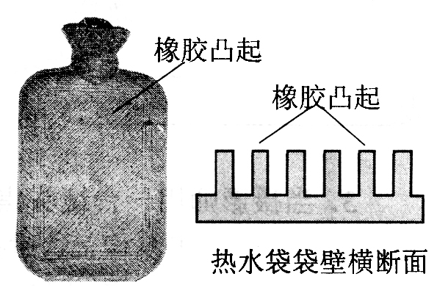
4.人们用来取暖的一种热水袋如图所示。它的表面有很多长条状的橡胶突起部分，这些突起部分相互平行且突起的高度较大，做成这种外形的主要目的是（ ）
Ａ. 使热水袋美观大方，起到装饰作用
Ｂ. 使热水袋能同时具有传导、对流和辐射的传热功能
Ｃ. 这种突起具有良好的弹性，在外界压力作用下容易发生弹性形变，以防止在某种重压下所灌热水将热水袋胀破
Ｄ. 减小热水袋与人体的直接接触面积，以降低热水袋的放热速度，实现缓慢放热
5. 由于长期的河道淤塞，黄河下游的河床已被抬高。沿河农民通常采用如图3所示的方式，引黄河水来灌溉农田。有关这种引水灌溉方式，下列说法中错误的是（ ）
Ａ. 这种取水灌溉方式利用了连通器原理
Ｂ. 使用时Ｂ端管口必须低于Ａ处水面
Ｃ. 使用时先将管道中灌满水
Ｄ. 高度差Ｈ越大，管道中的水流得就越快
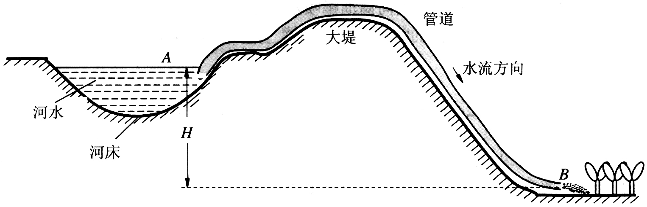
农田灌溉的剖面示意图
二、填空题（每空1分，共15分）
1. 古诗《小儿垂钓》中有“路人借问遥招手，怕得鱼惊不应人”。
（1）这个钓鱼的小儿面对路人的询问，只是招招手却默不作声。这是因为他知道声音不仅能在空气中传播，还能在 中传播。
（2）小儿招手 （选填“会”或“不会”）产生波动，鱼儿听不见的原因是
。

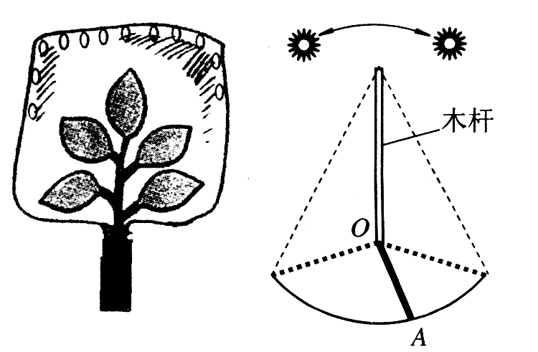
2. 去年暑假小明参加学校的生存夏令营，学到了野外生存的很多知识和技能。其中：
图4 图5
（1）获取饮用水。如图4，用大塑料袋套在树叶浓密的嫩枝上，扎紧袋口。随着植物中水的不断 和 ，经过一段时间，塑料袋的内表面上就会出现一层水珠。
（2）用影子辨别方向。如图5所示，将一根直杆竖直插在水平地面上的O点。中午前后，用描点的方法在地面上画出杆的阴影顶端的运行轨迹，在轨迹上找出其中距O点最近的点A，则OA所指示的方向就是 （选填“东”“西”“南”“北”）方向，这一判断应用的光学知识是 。
3. 当摄影师用一台镜头焦距固定的照相机给全班同学照完毕业像后，接着又要给小明同学照半身像，这时摄影师应该 （填“增大”或“减小”）照相机镜头和小明同学的距离，同时 （填“增大”或“减小”）镜头到底片的距离。
4. 用久了的白炽灯泡会蒙上一层浅浅的黑色，这是因为钨丝受热时产生 现象，出现钨蒸气，在灯泡内壁上产生 的缘故。
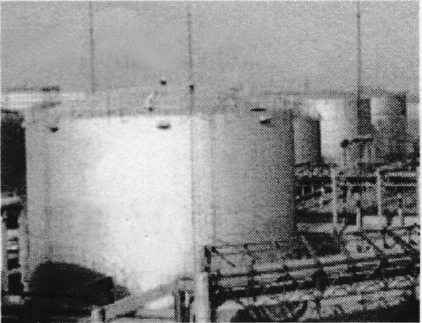
5. 油库里的储油罐如图所示，它浑身银白，直径较大，高度较矮（相对于直径而言），像个短胖子。 请回答：
（1）在储油罐的这些设计中，“浑身呈银白色”是为了 ；“直径较大，高度较矮”是为了 。
（2）在储油罐旁还安装有自动喷头，每到夏天，特别是白天的中午，常用喷头向储油罐喷水，这主要是利用水的 较大的特性，以及水蒸发时要吸热的特性来给储油罐 ，以防止油的自燃。
三、简答下列各题（每小题4分，共20分）
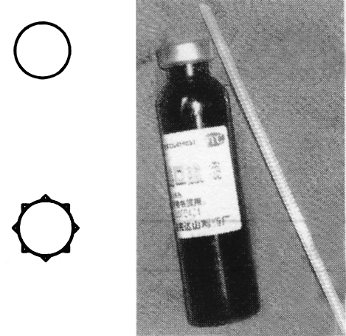
1. 小华感冒咳嗽，妈妈给她买了“双黄连口服液”。
放大后的饮料
吸管截面图
放大后的药物
吸管截面图
粗心的小华将口服液盒内特制吸管弄丢了，只好拿来一根饮料吸管插入瓶中，结果她费了很大的劲才把药液“吸”上来。后来，她发现这两种吸管的形状不一样：饮料吸管外壁光滑，口服液吸管外壁有棱，两种吸管的截面形状如图所示。请你运用物理知识解释为什么两种吸管“吸”药的效果不同。

2. 小明要买一个电炉用来烧开水，他到商店去选购时看到有800Ｗ和1200Ｗ两种规格，他想：800Ｗ的功率小，比较省电，打算买800Ｗ的。如果从节能的角度考虑，你认为他的这种想法合理吗，为什么？

3. 寒冬时节的早晨，汽车司机上车后常发现在前风挡车窗上出现白色的“哈气”，于是他打开暖风， 很快就能除掉“哈气”； 夏天， 在下大雨后， 风挡车窗上也出现“哈气”影响安全驾驶， 于是司机打开空调制冷， 很快“哈气”也被除掉。为什么同样的现象， 司机采取不同的方法却收到了相同的效果？请你用所学的物理知识加以解释。

4. 小洪买了一种叫“吹泡泡”的玩具，发现有时能吹出泡泡，有时又吹不出泡泡。爱动脑筋的他产生了一个疑问： 这泡泡的产生究竟与哪些因素有关呢？他猜想： 泡泡的产生可能与吹泡泡用的管子粗细有关， 于是他设计并进行了实验， 记录了如下实验结果：
液 体 | 肥皂液
管子直径/mm | 3 | 5 | 10 | 20 | 50
泡泡产生的情况 | 容易 | 较易 | 较难 | 难 | 不产生
请你根据小洪的实验记录回答下列问题：
（1）分析以上实验结果，可以得到什么结论？
（2）请你另外提出两种猜想，说明影响泡泡产生的因素。
（3）设计一个方案，验证你提出的其中一种猜想。

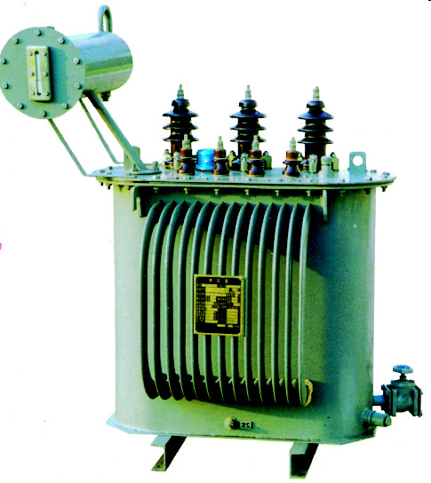
5. 如图为输电线路中常用的油浸自冷式变压器。变压器内部的铁芯、线圈就浸没于变压器油（一种矿物油，也称导热油）中。变压器工作时，铁芯、线圈会发热。这些热量主要通过导热油并流经变压器外部的一根根金属管道散发到空气中，从而使铁芯、线圈的温度不会升高太多，以确保变压器的安全运行。请回答：
（1）变压器外部的散热器为什么做成管道状？
（2）变压器的上部有个油箱，其侧面有一个油量表。油量表就是一根上、下两端均开口并插入油箱中的玻璃管。电工通过观察玻璃管中油面的高度来判断油箱中油量的多少。请问：设计这一装置利用的主要物理知识是什么？
（3）从图8我们发现：变压器外部的散热管道都是沿竖直方向而不是沿水平方向分布的，这是为什么？
（4）正常情况下，变压器油箱中的导热油是绝对不允许装得满满的，这是为什么？

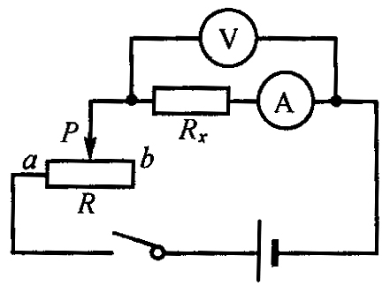
四. （8分）小明家新买了一条100Ｗ的电热毯，他想用电流表和电压表测量电热毯的电阻值，于是连接了如图9所示的实验电路。其中电源两端的电压为6Ｖ， R_{x}为电热毯的电阻值， 滑动变阻器的最大阻值为20Ω。但实验过程中，小明发现，不论怎样调整滑动变阻器触头P的位置，电压表的示数几乎不发生变化， 且查得电路各处均连接无误。请你分析一下产生这一现象的原因是什么？若不更换实验器材，应怎样连接电路，才能在触头P滑动过程中，有效地改变电热毯两端的电压值。

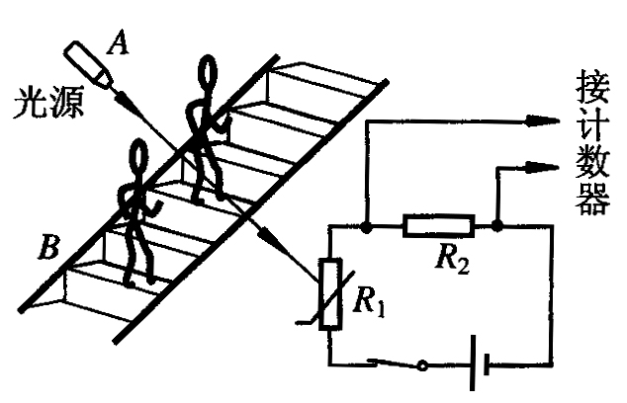
五. （10分） 如图所示为利群商厦安装的光敏电阻自动计数器的示意图。其中A为光源，B为由电动机带动匀速运行的自动扶梯，R₁为光敏电阻，R₂为定值电阻，当有光照射时R₁＝R₂。每当扶梯上有顾客经过，挡住由Ａ射向R₁的光线时，R₁的电阻值就增大，计数器就计数一次。请回答：
1. 当扶梯上的顾客挡住由Ａ射向R₁的光线时，光敏电阻R₁两端的电压将发生怎样的变化？R₁的功率怎样变化？
2. 若已知自动扶梯满载时，相邻的两个顾客之间的距离均为50cm，扶梯运行的速度为1m/s。求计数器计数101次，所需用的时间。
3. 若某一段时间内自动扶梯的乘载率为20％，试求这一段时间内该商场自动扶梯上的平均客流量是多少。（客流量是指单位时间经过的顾客人数）

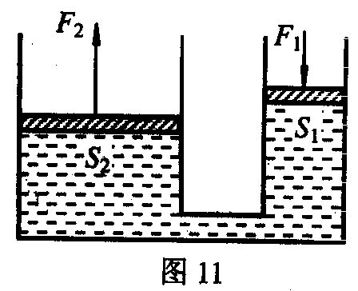
六. （10分） “加在密闭液体上的压强， 能够大小不变地被液体向各个方向传递”， 这个规律叫做帕斯卡定律。在图11所示的连通器中，如果活塞的质量和液体本身所受的重力可以忽略不计，根据帕斯卡定律可以推得， 作用在大、 小活塞上的力和大、小活塞的面积有以下关系：
=
根据这一关系式：如果小活塞的面积较小，那么在小活塞上加一个较小的力，就可以在大活塞上得到一个较大的力。“液压千斤顶”就是根据帕斯卡定律制成的。
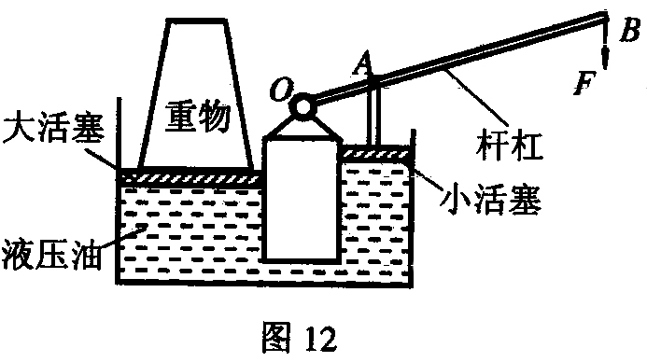
图12所示的是液压千斤顶的剖面图。它是汽车等运输机械常备的维修工具，只要对杠杆施加一个不大的作用力F，就可以把一辆汽车顶起来而便于更换和修理轮胎。如果图示的千斤顶的大活塞面积是40cm²，小活塞面积是5 cm²，杠杆上的OA＝OB。请回答：
1. 使用中发现，压下杠杆时，虽然能把一个重物顶起来，但一放手，重物又降了下来，不能把重物长时间顶住。这说明图示的千斤顶有一个零件损坏或丢掉了。请你画一个零件补在相应的位置上，达到被顶起的重物不再降下来的目的（在图12上画出示意图即可）。
2. 若修好了的液压千斤顶的机械效率为80％，使用时，假设大活塞刚好顶在重物的重心竖直线的位置上。若要在1min内把1t的重物顶起3cm，则维修人员消耗的平均功率和加在杠杆B端的力分别是多大？（取ｇ＝10N／kg）

七. （13分） 某院内有甲、乙两户居民， 院内原先供电线路用的是横截面积为2.5mm²的铝芯橡皮绝缘线，从进院后的接线端经25ｍ先到达甲户，再从甲户经25ｍ到达乙户。每户总用电额定功率均为2ｋＷ。为了增加用户的最大安全用电功率，现在要进行“电力增容”，使每户总用电额定功率均可增加到4ｋＷ。增容后保持院内线路分布情况不变，只是供电线路改用铜芯橡皮绝缘线。下表列出了不同横截面积的铜导线在常温下的安全载流量（即长时间通电时的最大安全电流）。
导线横截面积S／mm² | 铜芯橡皮绝缘线安全载流量I／A
2.5 | 28
4 | 37
6 | 47
10 | 68
假设两户所有用电器均为纯电阻电器， 各用电器的额定电压都是220Ｖ， 用户室内电线的电阻忽略不计。而且设进院后的接线端的电压总保持220Ｖ， 试回答下列问题：
1. 画出院内的供电和用电的电路图。
2. 通过计算说明，在实用和经济的前提下，为了“电力增容”，院内的供电线路应选用哪一种铜导线？
3. 若选用的铜导线每米电阻为4.25×10⁻³Ω，那么增容后，在甲、乙两用户都同时使用“220Ｖ 4ｋＷ”的电器时， 乙户所得到的实际电功率是多少？

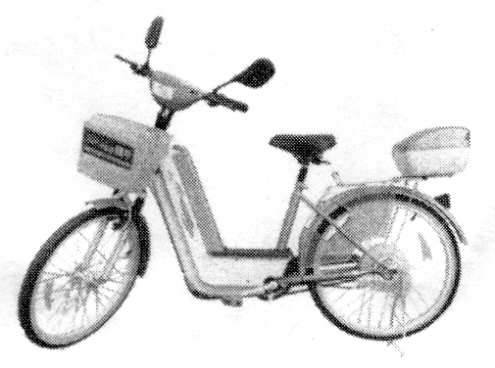
八.（14分）如图是常见的一种电动自行车，使用前要先对车上的蓄电池充电。骑行时，蓄电池对车上的电动机供电，电动机为车提供动力。下表是这种品牌电动自行车的一些主要技术参数。

最高车速 | ≤30km／h | 一次充电连续行驶里程 | 50km
蓄电池 | 36V／10Ah  铅酸蓄电池 | 充电时间 | 8h
一次充电耗电量 | 0.6kW·h | 电动机效率 | 80%
整车质量 | 40kg | 最大骑行噪声 | ≤62dB
请回答：
1. 技术参数表中“336V／10Ah”表示的物理意义是什么？
2. 若质量是70kg的人骑电动自行车在水平路面上以6m/s的速度匀速行驶时，受到的阻力是人与车总重的0.02倍，取ｇ＝10N/kg。求：行驶20min，电动机对自行车做的功和通过电动机线圈的电流。
3. 若摩托车每行驶10km耗油2.5Ｌ，油价约5.1元／Ｌ，照明用电的电费约0.5元／kW·h，请通过计算说明使用电动自行车与摩托车哪种更经济。
4. 请从环保角度，比较电动自行车与摩托车对环境的污染情况。
5. 在交通运输中，常用“客运效率”来反映交通工具的某项效能，“客运效率”表示每消耗单位能量对应的载客数和运送路程的乘积，即客运效率＝人数×路程／消耗能量。一个人骑电动自行车，消耗1MJ（10⁶J）的能量可行驶30km，一辆载有4人的普通轿车，消耗320MJ的能量可行驶100km，则电动自行车与这辆轿车的客运效率之比是多少？
